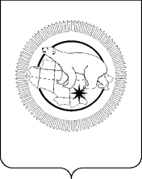

ГУБЕРНАТОР ЧУКОТСКОГО АВТОНОМНОГО ОКРУГА

ПОСТАНОВЛЕНИЕ

от | 23 марта 2026 года | № | 49 | г. Анадырь

О внесении изменения в Постановление Губернатора
Чукотского автономного округа от 7 сентября 2022 года № 288

В целях уточнения отдельных положений нормативного правового акта Чукотского автономного округа,

ПОСТАНОВЛЯЮ:

1. Внести в Постановление Губернатора Чукотского автономного округа от 7 сентября 2022 года № 288 «О дополнительных мерах социальной поддержки граждан, принимающих участие в специальной военной операции на территориях Украины, Донецкой Народной Республики и Луганской Народной Республики с 24 февраля 2022 года» следующее изменение:
абзац первый пункта 5 после слов «1 сентября 2023 года» дополнить словами «по 31 декабря 2025 года.».
2. Контроль за исполнением настоящего постановления возложить на Департамент социальной политики Чукотского автономного округа
(Брянцева Л.Н.).

В.Г. Кузнецов

